全国2012年7月高等教育自学考试
电子技术基础(二)试题
课程代码：02273
一、单项选择题(本大题共15小题，每小题1分，共15分)
在每小题列出的四个备选项中只有一个是符合题目要求的。请将其代码填写在题后的括号内。错选、多选或未选均无分。
1．二极管的反向电压升高到某一值时，则反向电流急剧增大，这种现象称为( )
A．导通 B．击穿
C．截止 D．饱和
2．在四价本征半导体中掺入何种元素就成为N型半导体( )
A．3价元素 B．4价元素
C．5价元素 D．6价元素
3．基本共射极放大电路空载时，负载线与三极管输出特性图的横轴交于( )
A．V_{CC} B．V_{CEQ}
C．V_{CC}-I_{C}R_{C} D．I_{CQ}·R_{L}′
4．在放大电路中引入负反馈可使其通频带展宽为没引入反馈时的( )
A．(1+AF)倍 B．1／(1+AF)倍
C．(1-AF)倍 D．AF倍
5．为更好的抑制零漂，集成运放的输入级大多采用( )
A．直接耦合电路 B．阻容耦合电路
C．反馈放大电路 D．差动放大电路
6．产生频率准确性和稳定性都极高的正弦波信号可采用( )
A．文氏桥振荡器 B．变压器耦合振荡器
C．电感三点式振荡器 D．石英晶体振荡器
7．滤波电路的重要目的是( )
A．将交流电路变成直流
B．将交直流混合分量中的交流成份去掉
C．将高频率变成低频
D．将信号中的谐波成份去掉
8．任意两个不相同的最小项的乘积等于( )
A．1 B．0
C．A D．
9．三位二进制代码可以编出的代码有( )
A．3种 B．4种
C．6种 D．8种
10．半导体数码管的每个显示线段都是( )
A．灯丝 B．发光二极管
C．发光三极管 D．熔丝
11．以下电路属于时序逻辑电路的是( )
A．译码器 B．数据选择器
C．寄存器 D．与非门
12．设计一个四位二进制寄存器，至少应该选用触发器的个数是( )
A．1 B．2
C．4 D．8
13．移位寄存器主要由哪种部件组成( )
A．触发器 B．计数器
C．数据选择器 D．译码器
14．为产生周期性矩形波，应当选用( )
A．施密特触发器 B．单稳态触发器
C．多谐振荡器 D．译码器
15．一般来说，ADC的位数越多，其能分辨的模拟电压值( )
A．越小 B．越大
C．与位无关 D．与参考电压有关
二、填空题(本大题共15小题，每小题1分，共15分)
请在每小题的空格中填上正确答案。错填、不填均无分。
16．通常将纯净的，晶格完整的半导体称为__________。
17．以空穴为多数载流子的半导体称为__________。
18．基本共射放大电路，如果静态时减小基极电阻R_{b}，I_{C}将__________。
19．多级放大电路比单管放大电路的频带__________。
20．功率放大电路按静态工作点设置不同分为__________类、乙类和甲乙类三种工作方式。
21．理想运放工作在线性区时，同相输入端与反相输入端电压__________。
22．电容三点式振荡器振荡频率高，振荡频率可达__________以上。
23．半波整流电路，若输入交流电压有效值为U₂，则整流管所承受的最大反向电压为_______。
24．在基本逻辑公式中A·A=______。
25．数字电路按功能可分为__________逻辑电路和时序逻辑电路。
26．在TTL三态门，OC门中能实现总线连接方式的是__________。
27．如果令J=K=1，则J—K触发器就转换成了__________触发器。
28．集成施密特触发器有__________和CMOS两种类型。
29．某八位ADC最大输入电压为5V，则其分辨率为__________V。
30．只读存储器的类型有固定ROM、__________和EEPROM三种。
三、简答题(本大题共4小题，每小题5分，共20分)
31．多级放大电路的级间耦合方式有哪几种?简述各自的特点及用途。
32．用公式法化简逻辑函数。
33．简述反馈的基本含义。
34．描述计数器逻辑功能的方法有哪几种?
四、分析计算题(本大题共5小题，每小题10分，共50分)
35．单管放大电路如图所示：
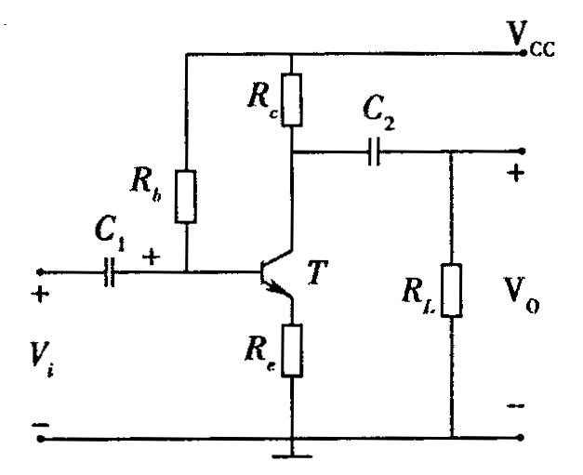
(1)求静态工作点(I_{BQ}，I_{CQ}和U_{CEQ})；
(2)画出电路的中频微变等效电路；
(3)求电压放大倍数；
(4)求输入和输出电阻。

36．电路如图所示，A₁，A₂均为理想运放。
(1)说明A₁，A₂及相应元件构成的电路名称及U。为何种波形；
(2)当R_{F}=2KΩ时，R₁如何选择；
(3)求输出信号的频率。
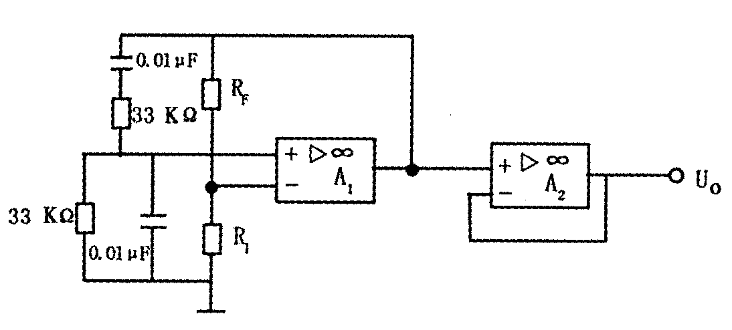
37．电路如图：
试：（1）求U_{o}与U_{i}的关系式；
（2）分别指出A₁，A₂各构成什么功能电路。
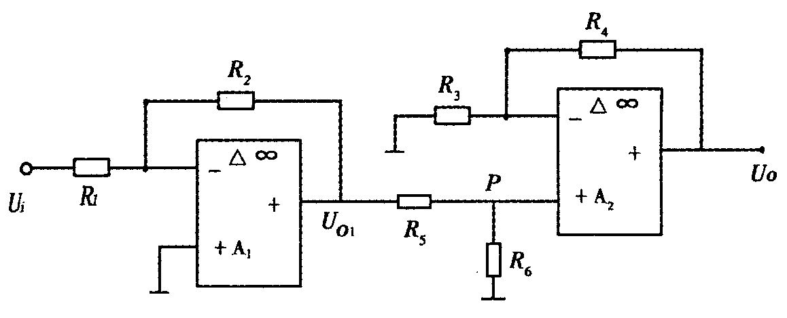
38．设计一个举重裁判电路，A、B、C为三个裁判，其中A为主裁判，B、C为副裁判，当包括A在内的至少两个裁判同意时，表示举重成功，设计电路
要求：（1）列出真值表；
（2）写出逻辑表达式；
（3）用与非门实现该电路。
39．时序逻辑电路如图：
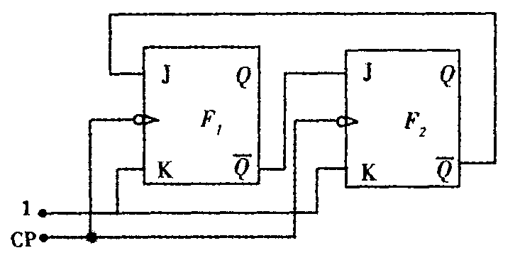
（1）写出驱动方程；
（2）求出状态方程；
（3）画出状态转换表和状态转换图；
（4）指出电路为同步电路还是异步电路。

